Обхватните класациите са често използвани за контрол на точността или разпространение на процесите. В идеалния случай, схема за стандартно отклонение (σ) трябва да се използва, но поради трудности, свързани с изчисляване и разбиране стандартно отклонение, проба гама често заместват.
Значителен напредък при използването на компютърни технологии са довели до наличието на евтини компютри / калкулатори със стандартен ключ отклонение. Използването на такава технология, опити в Япония показват, че времето, необходимо за изчисляване на обхвата проба е по-голямо от това, за, а броят на калкулациите е по-голям при използване на бившия статистика. Заключенията на тази работа са, че средно и стандартно отклонение класациите предостави по-прост и по-добър метод за контрол на процесите за променливи от средна и диаграми гама, при използване на съвременни компютърни технологии.
Стандартната таблица на отклонение е много подобен на обхвата на таблицата (виж глава
6). Изчисленото стандартно отклонение (SI) за всяка проба се изчислява, изобразени и в сравнение с предварително определени граници:

Тези, които калкулатори за това изчисление, трябва да използват и или N-1 ключ и не ключовите N. Както видяхме в глава 5, пробата стандартно отклонение, изчислено като се използва "N" формула ще са склонни да подценяват стандартното отклонение на целия процес, и това е стойността на S (N - 1), които се нанасят върху Стандартното отклонение като гост. В пристрастия в извадката стандартното отклонение се допуска за по отношение на факторите, използвани за намиране на ограниченията диаграма контрол.
Статистическа теория позволява изчисляването на поредица от константи (Cn), която позволява оценка на стандартно отклонение (σ ) от средната стойност на извадката стандартно отклонение (s). Последното е средната аритметична на отклоненията проба стандарт, а на централната линия на графиката отклонение стандарт за управление:
Контролните граници за стандартното отклонение таблицата, като тези по отношение на гамата диаграма, са асиметрични, в дадения случай, около средната стойност на извадка стандарт
отклонение (s). Таблицата в допълнение Д предвижда четири константи В10.025,
В1 10,975 и B.999 които могат да бъдат използвани за изчисляване на сроковете за контрол на стандартен
отклонение от графика s. Таблицата дава на константи B.001, B.025, B.975
и B.999, които се използват за намиране на предупреждение и направления на действие от
изчислява стандартно отклонение,. Ограниченията за контрол диаграма за
контрол на графиката се изчисляват, както следваГорна линия на действие B1.001 е или B.001 Горна линия предупреждение при B1.025 е или B.025 Долна линия предупреждение при B1.975 е или B.975 Долна линия за действие в B1.999 е или B.999.: Един пример трябва да помогне да се изяснят проектирането и използването на Сигма диаграма. Нека да преразгледа стоманени пръти процес рязане, който се срещнахме в Глава 5, и за които ние, предназначени означава и редица класации в глава 6. Данните е възпроизведена в таблица 7.4 заедно със стандартното отклонение (SI) за всеки
Table 7.4 100 steel rod lengths as 25 samples of size 4

 |  |  |  |  | (mm) | (mm) | (mm)
1 | 144 | 146 | 154 | 146 | 147.50 | 10 | 4.43
2 | 151 | 150 | 134 | 153 | 147.00 | 19 | 8.76
3 | 145 | 139 | 143 | 152 | 144.75 | 13 | 5.44
4 | 154 | 146 | 152 | 148 | 150.00 | 8 | 3.65
5 | 157 | 153 | 155 | 157 | 155.50 | 4 | 1.91
6 | 157 | 150 | 145 | 147 | 149.75 | 12 | 5.25
7 | 149 | 144 | 137 | 155 | 146.25 | 18 | 7.63
8 | 141 | 147 | 149 | 155 | 148.00 | 14 | 5.77
9 | 158 | 150 | 149 | 156 | 153.25 | 9 | 4.43
10 | 145 | 148 | 152 | 154 | 149.75 | 9 | 4.03
11 | 151 | 150 | 154 | 153 | 152.00 | 4 | 1.83
12 | 155 | 145 | 152 | 148 | 150.00 | 10 | 4.40
13 | 152 | 146 | 152 | 142 | 148.00 | 10 | 4.90
14 | 144 | 160 | 150 | 149 | 150.75 | 16 | 6.70
15 | 150 | 146 | 148 | 157 | 150.25 | 11 | 4.79
16 | 147 | 144 | 148 | 149 | 147.00 | 5 | 2.16
17 | 155 | 150 | 153 | 148 | 151.50 | 7 | 3.11
18 | 157 | 148 | 149 | 153 | 151.75 | 9 | 4.11
19 | 153 | 155 | 149 | 151 | 152.00 | 6 | 2.58
20 | 155 | 142 | 150 | 150 | 149.25 | 13 | 5.38
21 | 146 | 156 | 148 | 160 | 152.50 | 14 | 6.61
22 | 152 | 147 | 158 | 154 | 152.75 | 11 | 4.57
23 | 143 | 156 | 151 | 151 | 150.25 | 13 | 5.38
24 | 151 | 152 | 157 | 149 | 152.25 | 8 | 3.40
25 | 154 | 140 | 157 | 151 | 150.50 | 17 | 7.42

извадка от четири размера. Следващата стъпка в проектирането на Сигма таблица за изчисляване на средната проба стандартно отклонение (а). Ето защо:
S = 4.75 mm.
Очакваната стандартно отклонение () може да бъде намерена. От
Приложение Е за размера на извадката N = 4, CN = 1,085 и:
= 4,75 1,085 = 5.15 mm.
Това е много близо до тази стойност се определя от средната гама:
= R / DN = 10.8/2.059 = 5.25 mm.
Контролните граници може да бъде изчислена като се използва или и Б константи от допълнение Д или е и В1 константи:
Горна Действие B1.001 S = 2,522 или 4,75 B.001 = 2,324 5,15
= 11.97 mm
Горна предупредителна линия B1.001 S = 1,911 или 4,75 B.001 = 1,761 5,15
= 9.09 mm
Долна предупредителна линия B1.975 S = 0,291 или 4,75 B.975 = 0.2682 5.15
= 1.38 mm
Долна линия за действие B1.999 S = 0,098 или 4,75 B.999 = 0,090 5,15
= 0.46 mm.
Фигура 7.11 показва контрол карти за проба стандартно отклонение и гама изобразени като използват данните от таблица 7.4. Обхватът на таблицата, разбира се, точно същата като тази, показана на фигура 6.8. Графиките са много сходни и една от
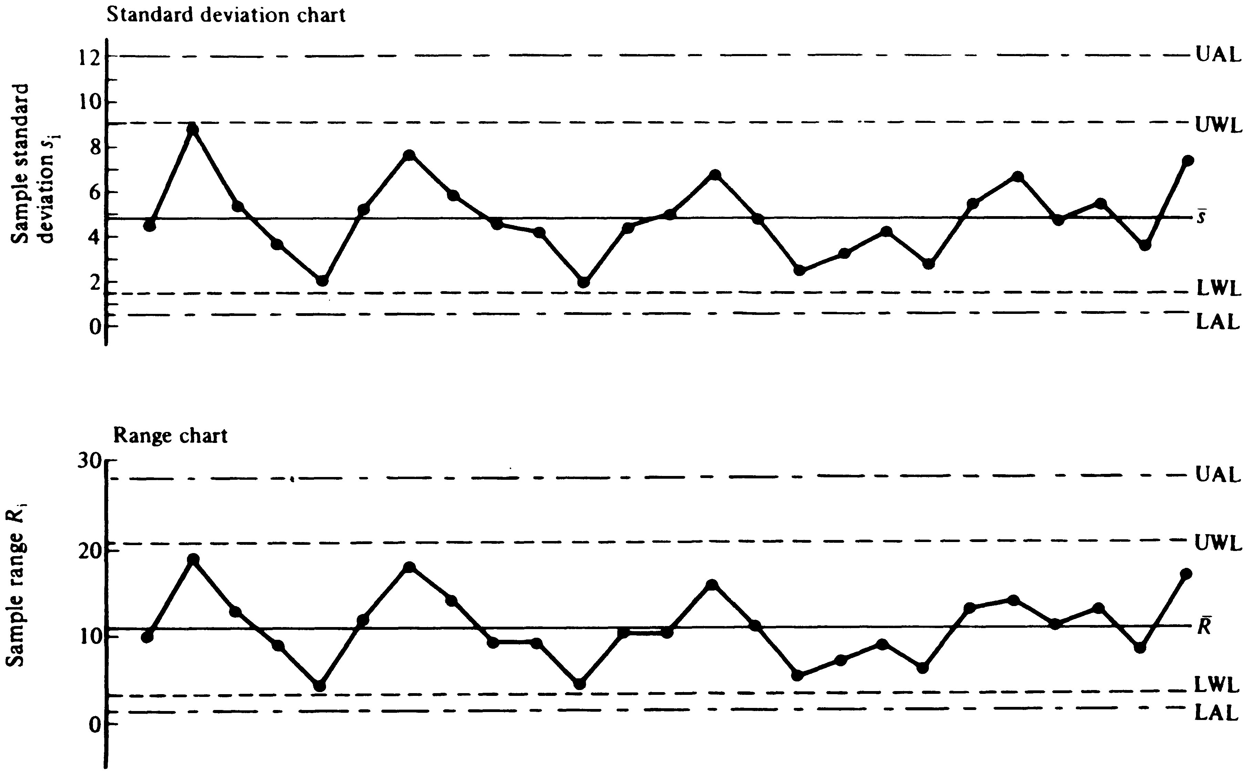

тях може да се използва за контрол на разпространението на процеса, както и средната диаграма за контрол на средното процес.
Ако стандарт диаграма отклонение трябва да се използва за контрол на разпространението, тогава той може да бъде по-удобно да се изчисли средната граница диаграма контрол или от средната проба, стандартно отклонение (и) или очакваните стандартно отклонение (). Формулите са:
Посоките на действие на х ± A1
или Х ± A3s.
Внимание линии на х ± 3.2 A1
X или ± 2.3 A3s.
Той може да си припомним от глава 6, че насоките за действие на средната диаграма се определя на:
X ± 3 / N,
Ето защо, постоянно A1 трябва да има стойност: A1 = 3 / N,
, които за размера на пробите от четири:
A1 = 3 / 4 = 1.5.По същия начин:
03.02 A1 = 2 / N и за N = 4,
03.02 A1 = 2 / 4 = 1.0.
По същия начин стойностите за A3 константи могат да бъдат намерени от факта, че:
= Е Cn.
Следователно, насоките за действие на средната диаграма ще се намират на:
X е ± 3 Cn / N, следователно, A3 = 3 Cn / N, , които за размера на пробите от четири:
A3 = 3 1,085 / 4 = 1,628.
По същия начин:
2.3 A3 = 2 Cn / N и за N = 4,
2.3 A3 = 2 1.085 / 4 = 1,085.
Константите A1, 2 / 3 A1, A3, и 2 / 3 А3 за проба размери N = 2 N = 25, са изчислени, и да се явява в допълнение Б.
Използване на данни за дължината на стоманени пръти в таблица 7.4, ние сега може да се изчисли на действие и границите предупреждение за средната диаграма:
X = 150.1 mm
= 5.15 mm S = 4.75 mm
A1 = 1,5 A3 = 1.628
03.02 A1 = 1,0 2.3 A3 = 1.085
Посоките на действие на 150,1 ± (1.5 5.15)
или 150,1 ± (1.63 4.75)
= 157.8 mm и 142.4 mm.
Внимание линия 150,1 ± (1.0 5.15)
или 150,1 ± (1.09 4.75)
= 155.3 mm и 145.0 mm.
Тези стойности са много близки до тези, получени от средната R обхват в
Глава 6:
Посоките на действие на 158.2 mm и 142.0 mm. Внимание линии 155.2 mm и 145.0 mm.

